PRESSEINFORMATION
3. September 2021

Schellenberg Azubis im Team angekommen
Der 4-Wochen-Rückblick: Siegener Familienunternehmen begleitet seine jungen Talente durch die spannenden ersten Wochen

Siegen-Birlenbach. Jede Menge Menschen, die kennengelernt werden wollen, neue Aufgaben, Herausforderungen, Entdeckungstouren und natürlich auch eine gesunde Portion Aufregung. Der Start in die Ausbildung und das Ankommen in ihrem Ausbildungs-Unternehmen ist für junge Talente ein wichtiger erster Schritt in das persönliche Berufsleben. Damit das gelingt, sind Orientierung und ein offenes Willkommen wichtige Faktoren.

Bei Schellenberg blicken aktuell „die Neuen“ zurück auf ihre ersten vier erfolgreichen Wochen im August. Gestartet wurde gleich am ersten Tag mit einem umfangreichen Programm. Nach der Begrüßung und einer Führung folgte ein speziell abgestimmtes Einstiegs-Coaching. Auf dem Tagesprogramm standen Themen wie Telefonieren, Arbeitszeiten, Ausbildungseckdaten sowie interne Normen und allgemeine Rechte und Pflichten von Auszubildenden. Die vielen Tipps und Tricks sollten das Ankommen erleichtern und Anregungen für die gesamte Ausbildungszeit geben. Damit begann das erste Lehrjahr für Melad Hana, als angehender „Fachlagerist“ und Ayyoub Koubaa, der „Maschinen- und Anlagenführer“ werden möchte. Marie Wagener erlernt den Beruf zur „Mediengestalterin Digital und Print“ und wirft einen Blick zurück auf ihren Anfang: „Natürlich ist zu Beginn alles etwas überwältigend. Aber ich habe mich, trotz meiner Nervosität, gut aufgehoben gefühlt. Das Team ist super nett, und ich konnte mich in den ersten Wochen schon mit meinen Ideen einbringen.“

Auch Maximilian Spieles startet bei Schellenberg durch, als dualer Student. Den Einstieg erlebte er gemeinsam mit den Auszubildenden. Er wird etwas später, ab Oktober 2021, mit dem Praxisteil seines Studiums bei Schellenberg vor Ort loslegen. Nach weiteren drei Monaten taucht er in die Theorie an der Dualen Hochschule in Heidenheim an der Brenz (Baden-Württemberg) ein. Mit diesem Partner arbeitet Schellenberg schon seit vielen Jahren zusammen und bietet insgesamt vier duale Studiengänge an: Bachelor of Arts – BWL Handel, – BWL Marketing Management und – BWL Digital Commerce Management sowie Bachelor of Engineering – Wirtschaftsingenieurwesen.

Mittendrin statt nur dabei
Innerhalb der ersten Wochen haben sich die neuen Talente in ihren jeweiligen Abteilungen eingefunden. Sie arbeiten bereits an ersten Projekten und Aufgaben. Verantwortung für die Ausbildung übernehmen, sich für junge Menschen engagieren und sie fördern, das hat bei Schellenberg Tradition. Gestartet ist der heute europaweit tätige Familienbetrieb vor 37 Jahren. Inzwischen ist Schellenberg mit seinen rund 150 Mitarbeiterinnen und Mitarbeitern eine starke Marke mit praktischen Heimwerker-Lösungen zum einfachen Nachrüsten und über 1.100 Produkten im Markt.
Umso wichtiger ist es für das Familienunternehmen, die Auszubildenden und dualen Studierenden sorgfältig in ihre jeweiligen Aufgabenfelder einzuarbeiten und einzubinden. Dabei stehen auch konkrete Projekte und die Möglichkeit Verantwortung zu übernehmen auf dem Plan. Selbstverständlich begleiten diese Schritte immer erfahrene Kolleginnen und Kollegen. Vorrangiges Ziel ist eine gute Ausbildung und eine Übernahme nach dem Abschluss. Die beiden Auszubildenden, die in diesem Jahr ihre Ausbildung erfolgreich absolviert haben, wurden ebenfalls übernommen.

Schellenberg ist seit vielen Jahren bevorzugter Partner großer Fach- und Baumärkte sowie Versand- und E-Commerce-Händler. Diese breite Aufstellung, vom klassischen bis hin zum digitalen Handel und die vielseitigen Möglichkeiten, machen Schellenberg zum gefragten Ausbildungsunternehmen. Dabei bieten die Birlenbacher neben den dualen Studienangeboten insgesamt acht Ausbildungsberufe an: für angehende Groß- und Außenhandelskaufleute, IT Systemkaufleute, Fachkräfte für Lagerlogistik, Mediengestalter, Kaufleute im E-Commerce, Kaufleute in der Marketingkommunikation, Kaufleute Büromanagement sowie Maschinen- und Anlagenführer.

Wer also noch einen Ausbildungsplatz für eines der v. g. Ausbildungsberufe sucht, kann sich gerne unter www.schellenberg.de informieren und bewerben.

Wörter: 544
Zeichen inkl. Leerzeichen: 4.185

Über die Alfred Schellenberg GmbH
Schellenberg ist ein mittelständisches Familien-Unternehmen aus Siegen.
Mit smarten Antrieben für zu Hause nimmt Schellenberg eine führende Marktposition ein und entwickelt innovative Produkte für die einfache Nachrüstung. Seit mehr als 35 Jahren ist das Unternehmen Partner von Bau- und Fachmärkten, dem E-Commerce-Handel sowie dem Handwerk.
schellenberg.de

Pressebild 01
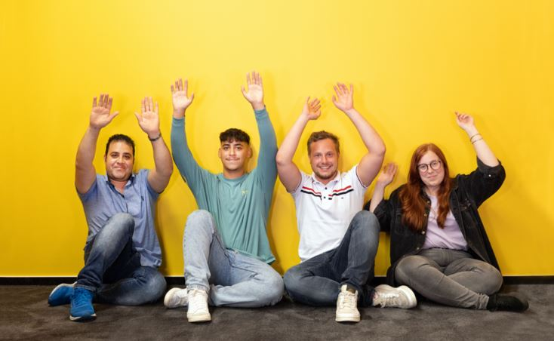
© Schellenberg
Bildunterschrift (von links nach rechts): Melad Hana (angehender Fachlagerist), Ayyoub Koubaa (angehender Maschinen und Anlagenführer), Maximilian Spieles (Dualer Student Bachelor of Engineering – Wirtschaftsingenieurwesen) und Marie Wagener (angehende Mediengestalterin Digital und Print)

Kontakt:
Alfred Schellenberg GmbH
An den Weiden 31
57078 Siegen
www.schellenberg.de

Ihr Ansprechpartner:
Stefan Köhler
PR / Media

Tel.: 0271 89056-450
stefan.koehler@schellenberg.de

